TR33 BÖLGESİ YATIRIM DESTEK VE TEŞVİK SİSTEMİ
TR33 Bölgesi son yıllarda önemli teşvik mekanizmaları ile yatırımcıların cazibe merkezi haline gelmiştir. Bölge bulunduğu konum yönünden önemli sanayi ve lojistik merkezlerine yakınlığı yatırımcı için önemli tercih sebeplerinden olmuştur. Bölgemizdeki çeşitli destek ve teşvik mekanizmalarından faydalanmak için siz de bölgemizde yerinizi alın.
1.TR33 Bölgesi’nde (Afyonkarahisar, Kütahya, Manisa, Uşak) Sağlanan Sanayi ve Teknoloji Bakanlığı Teşvikleri
Yatırımlar, Bakanlar Kurulu Kararı ve bu Karar’ın uygulanmasına ilişkin tebliğ hükümleri çerçevesinde desteklenmektedir.
- 2012/3305 sayılı “Yatırımlarda Devlet Yardımları Hakkında Karar” (19.06.2012 tarihli Resmi Gazete)
- 2012/1 Sayılı Uygulama Tebliği (20.06.2012 tarihli Resmi Gazete)
1.1.Genel Teşvik Sistemi
Genel Teşvik Sistemi için sabit yatırım tutarının TR33 Bölgesi’nde (Afyonkarahisar, Kütahya, Manisa, Uşak) asgari 500.000 TL olması gerekmektedir.
Genel Teşvik Sisteminde Uygulanacak Teşvik Araçları;
- KDV İstisnası,
- Gümrük Vergisi Muafiyeti,
desteklenmektedir.
1.2.Bölgesel Teşvik Sistemi
Afyonkarahisar ve Kütahya 4. Bölge, Manisa ve Uşak 3. Bölge destekleri kapsamındadır.(Bkz. Harita 1) Yatırım teşvik sisteminde 1. Bölge’den 6. Bölge’ye doğru gidildikçe destek çeşit ve oranları artmaktadır. Dolayısıyla batı bölgesinde 3. ve 4. Bölge desteklerine sahip TR33 Bölge illeri, yatırımcılara önemli bir avantaj sağlamaktadır. Yatırımın OSB veya endüstri bölgesi (imalat sanayine yönelik) içinde yapılması durumunda Vergi İndirimi ve Sigorta Primi İşveren Hissesi Destekleri açısından bir alt bölgede uygulanan desteklerden yararlanır. Yatırımlar minimum yatırım tutarı, yatırımın yapılacağı sektöre göre (US-97 kodu) ve yapılacağı ile göre farklılık göstermekle birlikte 500.000 TL ve üzerinde olması gerekmektedir. Ayrıca öncelikli sektörler kapsamında yapılan yatırımlar 5. Bölge desteklerinden faydalanmaktadır. Öncelikli sektörler için tıklayınız.
Harita 1: Yatırım Teşvik Uygulamasında Bölgeler

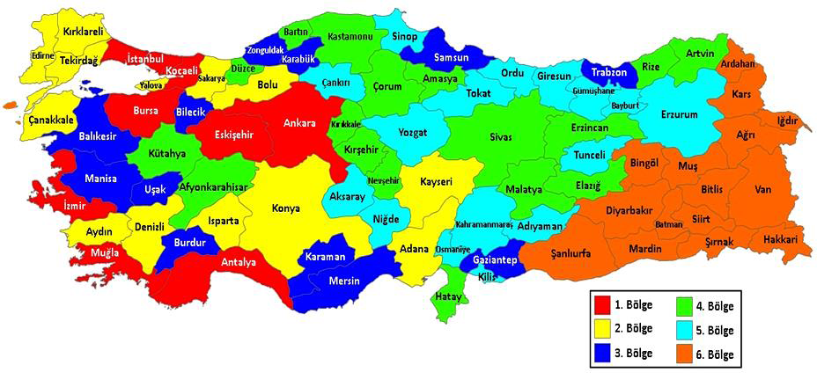
Bölgesel Teşvik Sisteminde Uygulanacak Teşvik Araçları;
- KDV İstisnası
- Gümrük Vergisi Muafiyeti
- Faiz Desteği
- Sigorta Primi İşveren Hissesinin Asgari Ücrete Tekabül Eden Kısmının Sanayi ve Teknoloji Bakanlığınca Karşılanması
- Kurumlar/Gelir Vergisi İndirimi
- Yatırım Yeri Tahsisi
Bu teşvik araçları incelenecek olursa:

1. KDV İstisnası
Yatırım Teşvik Belgesi kapsamında yurt içinden ve yurt dışından temin edilecek yatırım malı makine ve teçhizat ile belge kapsamındaki yazılım ve gayri maddi hak satış ve kiralamaları için KDV’nin ödenmemesi şeklinde uygulanır.

2. Gümrük Vergisi Muafiyeti
Yatırım Teşvik Belgesi kapsamında yurt dışından temin edilecek yatırım malı makine ve teçhizat için gümrük vergisinin ödenmemesi şeklinde uygulanır.
Ancak teşvik belgesi kapsamında aşağıdaki harcamalar değerlendirilmeye alınmaz.
- Müracaat tarihinden önce gerçekleştirilmiş bulunan yatırım harcamaları,
- Kararın 9 uncu maddesinin birinci fıkrasında belirtilenler hariç olmak üzere ham madde, ara malı ve işletme malzemesi,
- Kullanılmış yerli makine ve teçhizat, karayolu nakil vasıtaları ve her türlü binek araçları(sağlık ve belediye hizmetlerinde kullanılan araçlar, trafiğe çıkamayacak nitelikte olup apron veya limanda kullanılan araçlar ve madencilik ve hazır beton yatırımlarında kullanılan araçlar ile Kararın 9 uncu maddesinin yedinci fıkrasında belirtilen araçlar hariç)
- Havayolu ile yük ve/veya yolcu taşımacılığına yönelik yatırımlar dışındaki diğer yatırımlar için uçak ve helikopter,
- Porselenden, seramikten ve camdan mamul sofra v e mutfak eşyası,
- Yurtdışından temin edilecek güneş panelleri,

3. Faiz Desteği
Bölgesel teşvik kapsamında desteklerden yararlanacak yatırımlar için bankalardan kullanılacak en az bir yıl vadeli yatırım kredilerinin teşvik belgesinde kayıtlı sabit yatırım tutarının %70’ine kadar olan kısmı için ödenecek faizin veya kâr payının; TR33 Bölgesi’nde yapılacak yatırımlarda aşağıda belirtilen oran ve miktarlarda destek sağlanabilir.

Tablo 1: Faiz Desteği Oranları
Bölgeler | TL Cinsi  Kredi | Döviz Cinsi  Kredi | Azami Destek  Tutarı(TL)
3. Bölge (Manisa ve Uşak) | 3 puan | 1 puan | 1.000.000
4. Bölge (Afyonkarahisar ve Kütahya) | 4 puan | 1 puan | 1.200.000

Ayrıca Ar-Ge yatırımları ile doğrudan ticari mal üretimine yönelik olmayan çevre yatırımlarının TL cinsi kredilerin 5 puanı, döviz kredileri ve dövize endeksli kredilerin 2 puanı, azami 1 Milyon TL olmak üzere bütçeden finanse edilebilir. Faiz desteği ilk 5 yılda geri ödenmelidir.

4. Sigorta Primi İşveren Hissesi Desteği
Teşvik belgesinde kayıtlı istihdamı aşmamak şartıyla;
- Komple yeni yatırımlarda, teşvik belgesi kapsamında gerçekleşen yatırımla sağlanan,
- Diğer yatırım cinslerinde, yatırımın tamamlanmasını müteakip, yatırıma başlama tarihinden önceki son altı aylık dönemde (mevsimsel özellik taşıyan yatırımlarda bir önceki yıla ait mevsimsel istihdam ortalamaları dikkate alınır.) Sosyal Güvenlik İl Müdürlüğüne verilen aylık prim ve hizmet belgesinde bildirilen ortalama işçi sayısına ilave edilen, istihdam için ödenmesi gereken sigorta primi işveren hissesinin asgari ücrete tekabül eden kısmı, aşağıda verilen tabloya göre Sanayi ve Teknoloji Bakanlığınca karşılanır.

Tablo 2: Sigorta Primi İşveren Hissesi Desteği Oranları
Bölgeler | Sigorta Primi İşveren Hissesi  Desteğinin Sabit Yatırım  Tutarına Oranı(%) | Sigorta Primi İşveren  Hissesi Desteğinin  Uygulama Süresi (Yıl)
3. Bölge (Manisa ve Uşak) | 20 | 5
4. Bölge (Afyonkarahisar ve Kütahya) | 25 | 6

5. Kurumlar/Gelir Vergisi İndirimi
Bölgesel teşvik uygulamalarında, 5520 sayılı Kanunun 32/A maddesi çerçevesinde gelir veya kurumlar vergisi, öngörülen yatırıma katkı tutarına ulaşıncaya kadar aşağıda belirtilen oranlarda indirimli olarak uygulanır. Bu maddenin uygulamasında yatırıma katkı tutarı, indirimli gelir veya kurumlar vergisi uygulanmak suretiyle tahsilinden vazgeçilen vergi yoluyla yatırımların Devletçe karşılanacak tutarını, bu tutarın yapılan toplam yatırıma bölünmesi suretiyle bulunacak oran ise yatırıma katkı oranını ifade eder.

Tablo 3: Kurumlar/Gelir Vergisi İndirim Oranları

Bölgeler | Yatırıma Katkı  Oranı(%) | Kurumlar Vergisi veya Gelir  Vergisi İndirimi Oranı (%)
3. Bölge (Manisa ve Uşak) | 25 | 60
4. Bölge (Afyonkarahisar ve Kütahya) | 30 | 70

Arazi, arsa, royalti, yedek parça ve amortismana tâbi olmayan diğer harcamalar indirimli vergi uygulamasından yararlanamaz.
5520 sayılı Kanun gereği finans ve sigortacılık konularında faaliyet gösteren kurumlar, 4283 ve 3996 sayılı kanunlara tabi YİD modeliyle finanse edilen yatırımlar Kurumlar/Gelir vergi indiriminden faydalanamaz.
İndirimli vergi uygulaması yatırıma katkı oranına ulaşınca son bulur.

6. Yatırım Yeri Tahsisi
Bölgesel desteklerden yararlanacak yatırımlar için Maliye Bakanlığınca belirlenen usul ve esaslar çerçevesinde yatırım yeri tahsis edilebilir.
**Ayrıca bu Karar ve daha önceki kararlara istinaden imalat sanayiine yönelik (US-97 Kodu:15- 37) düzenlenen yatırım teşvik belgeleri kapsamında, 1/1/2017 ile 31/12/2018 tarihleri arasında gerçekleştirilecek yatırım harcamaları için;
a) Bina-inşaat harcamalarında KDV iadesi,
b) Bölgesel, büyük ölçekli ve stratejik teşvik uygulamaları kapsamında vergi indirimi desteğinde uygulanacak yatırıma katkı oranları her bir bölgede geçerli olan yatırıma katkı oranına 15 puan ilave edilmek suretiyle, kurumlar vergisi veya gelir vergisi indirimi tüm bölgelerde %100 oranında ve yatırıma katkı tutarının yatırım döneminde yatırımcının diğer faaliyetlerinden elde ettiği kazançlarına uygulanacak oranı %100 olmak üzere,
uygulanır.

